Chủ đề: [Giải toán 6 Cánh Diều] - Toán 6 tập 2 - Chương V. Phân số và số thập phân
Mời các em học sinh cùng tham khảo chi tiết gợi ý giải Bài 8 trang 56 theo nội dung bài 7 "Phép nhân, phép chia số thập phân" sách giáo khoa Toán 6 Cánh Diều tập 2 theo chương trình mới của Bộ GD&ĐT

Giải Bài 8 trang 56 SGK Toán 6 tập 2 Cánh Diều
Câu hỏi
Một chiếc bàn ăn có mặt bàn hình tròn đường kính 150 cm. Dùng một khăn vải hình tròn để phủ lên mặt bàn thì thấy khăn rủ xuống khỏi mép bàn dài 20 cm. Tính diện tích phần khăn rủ xuống khỏi mép bàn, lấy π = 3,14
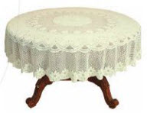
Giải
- Bán kính của mặt bàn là: 150 : 2 = 75 (cm).
- Diện tích mặt bàn là: 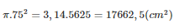
- Đường kính của khăn vải bằng đường kính của mặt bàn cộng với độ dài hai phần khăn rủ xuống là: 150 + 20 + 20 = 190 (cm).
- Bán kính của khăn vải là: 190:2 = 95 (cm).
- Diện tích của chiếc khăn trải bàn là: 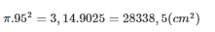
Vậy diện tích phần khăn rủ xuống khỏi mặt bàn là: 28338,5 – 17662,5 = 10676 (cm2).
~/~
Vậy là trên đây Đọc tài liệu đã hướng dẫn các em hoàn thiện phần giải bài tập SGK: Bài 8 trang 56 SGK Toán 6 tập 2 Cánh Diều. Chúc các em học tốt.

